1、通过「确认版」字样定位采集数据的行数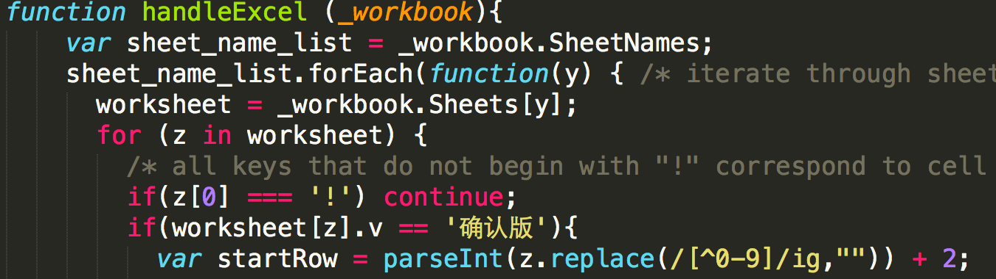  
参数说明：

z Excel单元格

v 单元格内容

2、定义要获取数据的单元格列数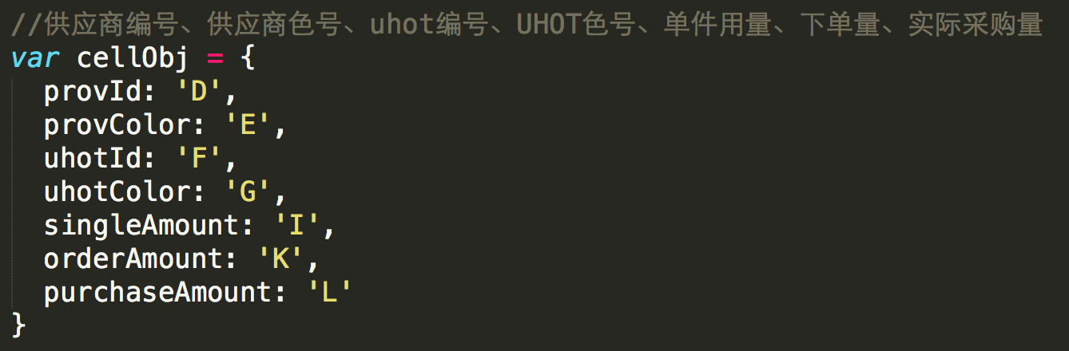

3、获取数据，cellObj.provId+_row定位是单元格，将单元格的内容存到对象